Семинар 2. Файлы. Двоичные файлы.

Двоичным называется файл, состоящий из компонент одного и того же типа (файл целых чисел, файл вещественных и т.д.)
Таким образом, в двоичных файлах информация хранится во внутренних форматах без преобразования к символьному виду. Поэтому, двоичные файлы называют файлами без преобразования.
Запись в файл и чтение из файла осуществляется через специальный буфер, причем программист должен указывать количество обрабатываемых байт. Разделители компонентов в файле отсутствуют. Если в двоичном дисковом файле все компоненты одинаковой длины, то можно вычислить значение файлового указателя для каждого компонента, и, соответственно, осуществить прямой доступ к элементам.
Двоичный файл, содержащий текстовую информацию, практически ничем не отличается от текстового. Как уже говорилось в лекции, принципиально возможно создать файл как текстовый, а затем прочитать его как двоичный, элементами которого являются строки (в этом случае необходимо знать их длину) или символы. При этом нами будут прочитаны также символы, образующие маркер «Конец строки». Соответственно, и наоборот, можно создать файл как двоичный, а прочитать – как текстовый.
Двоичный файл, содержащий несимвольную информацию, при просмотре текстовыми редакторами выглядит как нагромождение букв и символов псевдографики.
Создать двоичный файл текстовыми редакторами нельзя.
При программировании операций ввода/вывода с двоичными файлами используют специальные функции, которые работают с двоичными образами данных, сгруппированными в блоки.
Функция ввода из двоичного файла:
size_t fread(void *ptr, size_t size, size_t n, FILE *stream);
Функция вводит информацию из файла в буфер по адресу ptr объемом size*n, где size – размер вводимого блока, а n – количество блоков. В качестве результата функция возвращает действительно считанное количество блоков. При достижении конца файла функция возвращает 0, а при обнаружении ошибок – -1.
Функция вывода в двоичный файл:
size_t fwrite(void *ptr,size_t size,size_t n,FILE *stream);
Функция выводит информацию из буфера по адресу ptr объемом size*n.
Указанные функции в основном используются в двух вариантах:
а) при работе с типизированними данными и структурами:
fread (&myrec,sizeof(myrec),1,f1);
fwrite (&myrec,sizeof(myrec),1,f1);
где myrec – переменная конкретного типа( integer, float, double,char и типа структура);
б) при работе с файлом в целом, когда обрабатываемая информация не детализируется, например, при копировании файла:
size_t bufSize=0x200; // размер буфера указан в 16-ричной системе
char *buffer = new char[bufSize];
fread (buffer,1,bufSize,f2);
fwrite(buffer,1,bufSize,f2);...
delete[] buffer;
Следует отметить, то так, как указатель файла – это адрес, то смещение первой компоненты файла и, соответственно ее номер, равно 0. Таким образом, при работе с компонентами для того чтобы встать на нужный компонент, следует учитывать, что как и в массиве, нумерация компонент отсчитывается с 0.
ПРИМЕР 1. Создать файл целых чисел, вводя их с клавиатуры.Вывести его на зкран. В сформированном файле определить наибольшую компоненту.
Так как файлы, это достаточно объемные хранилища данных, не следует при формировании ограничивать их какими-то конкретными объемами данных. Пользователь должен иметь возможность вводить столько, сколько их у негоесть или будет. Поэтому, как и в списочных структурах, ввод будем выполнять в символьном виде с использованием вспомогательной символьной строки. Ввод прекращается после ввода пустой строки. Ввод вывод и обработку файла не следуетсовмещать!!
#include "stdafx.h"
#include <stdio.h>
#include <string.h>
#include <stdlib.h>
int main(int argc, char* argv[])
{ FILE *f;
int c,max=0,key=0;
char s[15];
f=fopen("test.dat","wb");
puts("input integer value or enter");
while(gets(s),strlen(s)!=0)// цикл ввода чисел
{ c=atoi(s);
fwrite(&c,1,4,f);
}
fclose(f);
fopen("test.dat","rb");
puts("File F"); // печать файла

while(fread(&c,1,4,f)!=0)
{ printf("%5d",c);
}
rewind(f);
while(fread(&c,1,4,f)!=0) // обработка файла.

{
if(key==0){key=1;max=c;}
else
if(c>max) max=c;
}
printf("\nmax elem = %5d\n",max);
return 0;
}
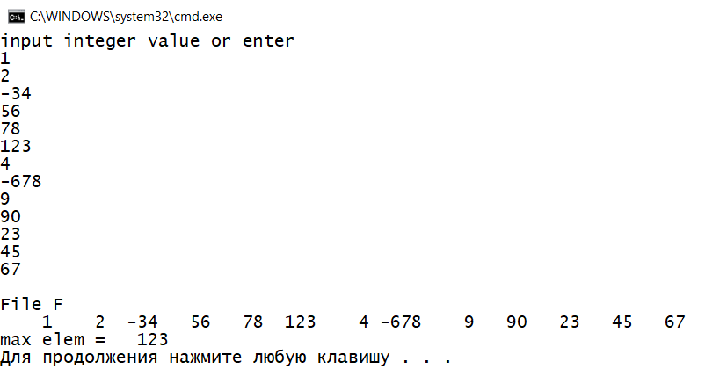
Программа DVFint
ПРИМЕР 2. Создать файл целых чисел, вводя их с клавиатуры.Вывести его на зкран. В сформированном файле определить Сумму компонент, кратных трем.
#include "stdafx.h"
#include <stdio.h>
#include <conio.h>
#include <string.h>
#include <stdlib.h>

int main()
{ FILE *f;long offset=0L;
char s[15],name[20];int k,i,n,c;
int summax=-10000;
puts("Input filename");
gets(name);
puts("Input integer value or ENTER");
f=fopen(name,"w+b");
while (gets(s),strlen(s)!=0)
{ //puts(s);
c=atoi(s);
fwrite(&c,sizeof(c),1,f);
}
k=0;
puts(" ----- FILE F ------");
rewind(f);
while(fread(&c,sizeof(c),1,f)>0)
{ printf("%5d",c);k++;}
printf("\n");
printf("\n");
rewind(f);
puts("-------SUMMA KOMPONENT kratnyx 3-----------");
i=0;n=0;
while(fread(&c,sizeof(c),1,f)>0)
{ if ((c%3)==0)
{ printf("%5d",c);
n++;
i=i+c;}

}
printf("\n");
if (n!=0)
printf("SUMMA %5d KOMPONENT KR. 3 =%5d SRarr=%7.3f\n",n,i,i*1.0/n);
else puts("Komponent KR.3 v file net");
fcloseall();
getch();
}

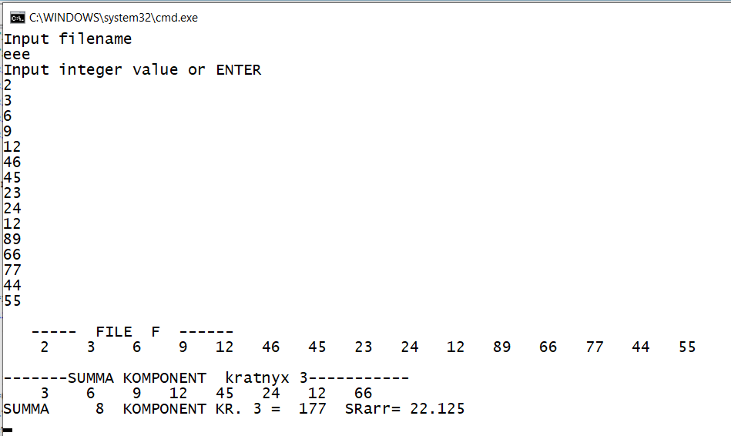
Программа FileSumKr3
ПРИМЕР 3. Сформировать двоичный файл вещественных чисел и вывести его на экран. В сформированном файле подсчитать среднее арифметическое компонент с n1 по n2, которые вводятся с клавиатуры. Предусмотреть контроль ввода номеров компонент, чтобы они не превысили размеры файла.
Для упрощения отладки, сформируем случайное число компонент с помощью датчика случайных чисел. Однако, можно предусмотреть выбор типа ввода.
#include "stdafx.h"
#include <stdio.h>
#include <math.h>
#include <stdlib.h>
#include <time.h>
FILE *f; // Фаловая переменная должна рписываться до
// определения функции
// подпрограмма подсчета среднего арифметического
double sre(FILE *f1,int n1,int n2)
{float c,s;int k=0,n=0;
rewind(f1);
printf("Komponents with %3d -%3d\n",n1,n2);
while(k<n1)
{
fread(&c,1,sizeof(c),f1);
k++;
}
s=c;
printf("%6.2f",c);n=1;
while (k<n2)
{fread(&c,1,sizeof(c),f);
k++;n++;printf("%6.2f",c);
s+=c;}
printf("\n %5d komponents\n",n);
return s/n;
}
int main(int argc, char* argv[])
{float c,max=0,key=0;int size=0,n1,n2,k;
srand((unsigned)time(NULL));
f=fopen("test.dat","wb");
int n=rand()%20+10; // число компонент
for(int i=0;i<n;i++)
{//scanf("%f",&c); // для ввода с клавиатуры
c=1.0*rand()/1000-10;
fwrite(&c,1,sizeof(c),f);
}
fclose(f);
fopen("test.dat","rb");
puts("File F");
while(fread(&c,1,sizeof(c),f)!=0) // Печать компонент
{
printf("%6.2f",c);
size++; // Подсчет компонент
}
printf("\n");
do // проверка ввода номеров компонент
{
printf("\ninput n1< n2 < %5d\n",size);
scanf("%d %d",&n1,&n2);
} while((n1>size)||(n2>size));
if (n1>n2) // обмен номеров компонент при n1>n2
{k=n1;
n1=n2;
n2=k;
}
printf("\n sred arifm elem = %7.2f\n",sre(f,n1,n2));
return 0;
}
Результат
Программа Ex_File2
ПРИМЕР 4. Сформировать двоичный фай целых чисел,вывести его на экран. В сформированном файле определить максимальную сумму компонент от начала и конца до середины. Заменить этой суммой компонент, номер которого вводится с клавиатуры
#include <stdio.h>
#include <conio.h>
#include <string.h>
#include <stdlib.h>
int main()
{ FILE *f;
long offset=0L;
char s[15],name[20];int k,i,n,c;
int summax=-10000,imax=0,ke;
puts("Input filename");
gets(name);
puts("Input integer value or ENTER");
f=fopen(name,"w+b");// Открытие файла
while (gets(s),strlen(s)!=0) // цикл формирования
{ c=atoi(s);
fwrite(&c,sizeof(c),1,f);
}
k=0;
puts(" ----- FILE F ------");
rewind(f);
while(fread(&c,sizeof(c),1,f)>0) // печать файла
{ printf("%5d",c);k++;}
printf("\n");
printf("\n");
rewind(f);
puts("-------SUMMA KOMPONENT-----------");
i=0;
ke=k;
if ((k%2)==0)k=k/2; // проверка компонент на четность
else k=k/2+1;
while(i<k)
{fread(&c,sizeof(c),1,f);
i++;
offset=offset+sizeof(c);
fseek(f,-offset,2);
fread(&n,sizeof(n),1,f);
printf("%5d",c+n);
if((c+n)>summax)
{summax=c+n;imax=i;}
fseek(f,offset,0);
}
printf("\n");
printf("\nMax SUMMA KOMPONENT=%5d komponent %5d %5d\n",summax,imax,ke-imax+1);
printf("\nInput k<=%5d for change\n",ke);
scanf("%d",&k); // ввод номера компонента для замены
offset=4*(k-1); // расчет смещения и замена
fseek(f,offset,0);
fwrite(&summax,sizeof(summax),1,f);
puts(" ----- CHANGE FILE F ------");
rewind(f);
while(fread(&c,sizeof(c),1,f)>0)
{ printf("%5d",c);k++;}
printf("\n");
printf("\n");
fcloseall();
getch();
}

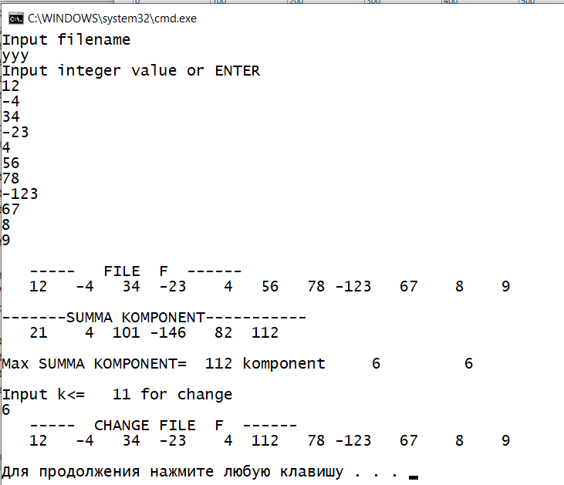
Программа FiledvSumk
Пример 5. Сформировать или открыть файл данных об игрушках, содержащих информацию о названии и цене игрушки. Если файл существует, распечатать его и предложить добавить информацию. Если файла с указанным именем нет – создать файл. В файле определить список игрушек, цена на которые ниже введенной суммы.
#include <stdafx.h>
#include <locale.h>
#include <stdio.h>
#include <conio.h>
#include <string.h>
#include <stdlib.h>
struct toys // описание структуры
{
char name[20];
float cost;
} toy;
int main(int argc,char *argv[ ])
{
setlocale(0,"russian");
FILE *f;
char s_cost[20],st[20];
puts("Введите имя файла");
gets(st);
f=fopen(st,"r+b");
if(f!=NULL) // проверка существования файла
{
puts("Список игрушек");
setlocale(LC_ALL,".866");
while(fread(&toy,sizeof(toy),1,f)>0)
printf("%10s - %7.3f\n",toy.name,toy.cost);
}
else {
f=fopen(st,"w+b");
}
setlocale(0,"russian");
while(puts("Введите название и стоимость:"),
gets(st),strlen(st)!=0)
{ strcpy(toy.name,st);
toy.cost=atof(gets(s_cost));
fwrite(&toy,sizeof(toy),1,f);
}
rewind(f);
float cost;
setlocale(0,"russian");
puts("Список игрушек");
setlocale(LC_ALL,".866");
while(fread(&toy,sizeof(toy),1,f)>0)
printf("%10s - %7.3f\n",toy.name,toy.cost);
setlocale(0,"russian");
puts("ВВедите максимальную стоимость игрушки для покупки");
scanf("%f",&cost);
rewind(f);
puts("Список доступных игрушек");
setlocale(LC_ALL,".866");
while(fread(&toy,sizeof(toy),1,f)>0)
if(toy.cost<=cost)
printf("%10s - %7.3f\n",toy.name,toy.cost);
fclose(f);
setlocale(0,"russian");
puts("Нажмите любую клавишу для завершения...");
_getch();
return 0;
}
Файл пуст
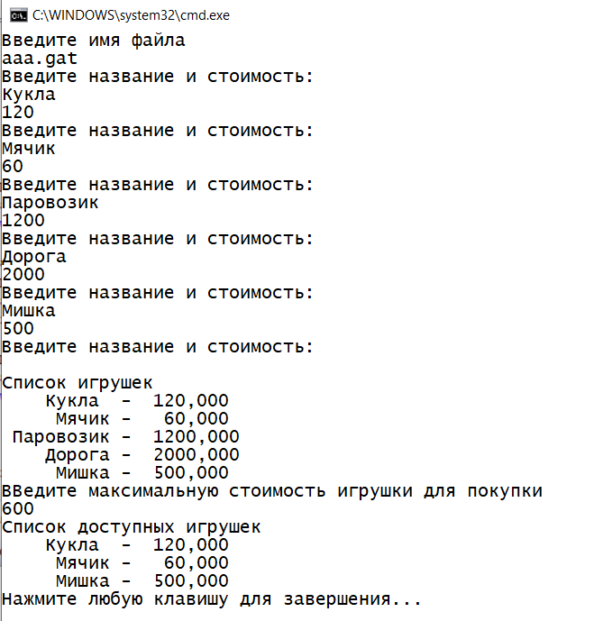
Фал уже существует
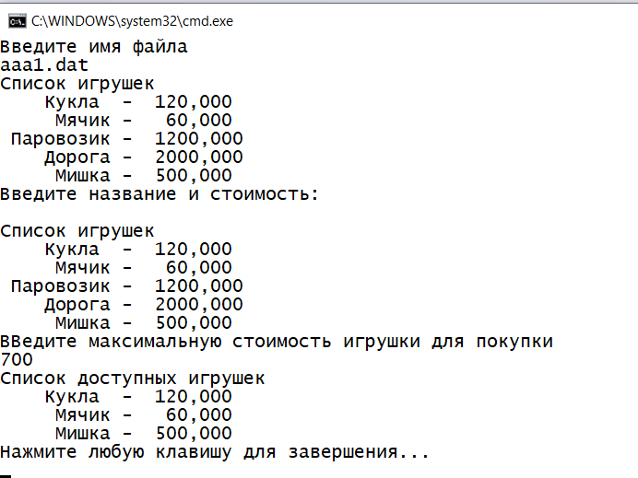
Программа Flerecvv
Задание на дом
Задача 1. Сформировать двоичный файл целых чисел. Переписать в другой файл все компоненты, кратные 2.
Задача 2. Сформировать двоичный файл целых чисел, количество компонент четное. Сформировать другой файл, компонентами которого буду суммы компонент по схеме i +(i+1) (1+2,3+4,5+6…..).

